Na dovolenku idete autom po diaľnici 3 hodiny rýchlosťou 110 km.h-1.Potom na 30 minút zastavíte. Pokračujete dvojhodinovou jazdou stálou rýchlosťou 90 km.h-1 až do cieľa. Určite priemernú rýchlosť cestovania.

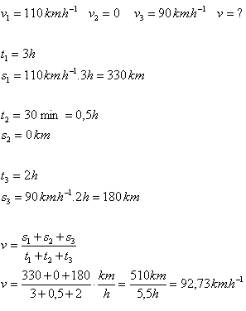

Diaľničný úsek má dĺžku 25 km. Najväčšia povolená rýchlosť je 110 km.hod-1. Vodič tento úsek prešiel za 12 minút. Prekročil najväčšiu povolenú rýchlosť na diaľnici?

s=25 km = 25000 m;   t=12 min = 720 sek.

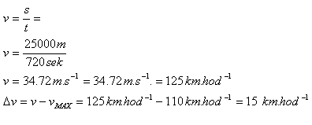

Kolóna vojenských vozidiel má dĺžku 2 km . Pohybuje sa stálou rýchlosťou 30 km.hod-1. Vzdialenosť od čela kolóny ku poslednému vozidlu prešla spojka priemernou rýchlosťou 50 km.h-1. Naspäť rýchlosťou 60 km.h-1. Aký čas na to spojka na to potrebovala akú dráhu pri tom prešla?

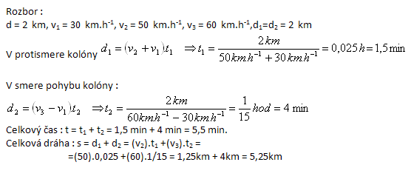

Plavec, ktorého rýchlosť vzhľadom na vodu je 0,85 m.s-1 pláva v rieke, v ktorej voda tečie rýchlosťou 0,40 m.s-1. Určite čas, za ktorý dopláva z miesta A do B, vzdialeného 90 m, ak pláva:

* a) po prúde
* b) proti prúdu
* c) kolmo na prúd ( Výsledná rýchlosť je kolmá na rýchlosť prúdu).

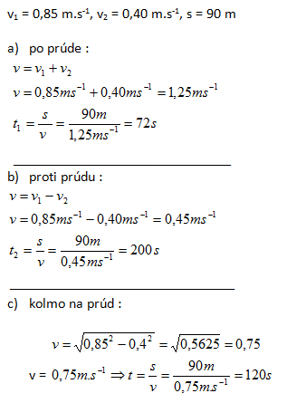

Motorová loďka plávajúca po rieke prešla vzdialenosť 120 m pri plavbe po prúde za 14s, pri plavbe proti prúdu za 24s. Určite rýchlosť loďky v1 vzhľadom na vodu s rýchlosť prúdu rieky v2.

v1 – rýchlosť loďky vzhľadom na vodu , v2 - rýchlosť prúdu rieky

t1 = 14s, t2 = 24s

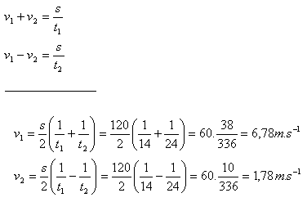

Automobilista prešiel prvú tretinu dráhy s stálou rýchlosťou v1, ďalšie dve tretiny rýchlosťou v2 = 72 km.h-1. Priemerná rýchlosť v bola 36 km.h-1. Vypočítajte v1!

v1 = ? , v2 = 72 km.h-1 = 20 ms-1, v = 36 km.h-1 = 10 m.s-1

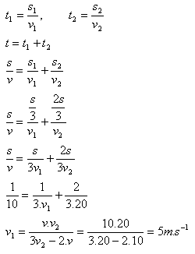

Prvú tretinu dráhy prešiel rýchlosťou v1 = 5 m.s-1

Vodič osobného auta idúceho rýchlosťou 90 km.h-1 zbadal vo vzdialenosti 60 m pred sebou stojace nákladné auto. Zatlačil brzdy a dosiahol spomalenie a = 5 m.s-2. Aká bola brzdná dráha osobného auta? Narazilo do prekážky?

v = 90 km.h-1= 25 m.s-1, a = 5 m.s-2

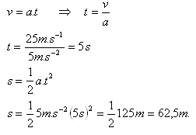

Raketa dosiahne druhú kozmickú rýchlosť 11 km.s-1po prejdení dráhy 200 km. Za aký čas to dosiahne? Aké je jej zrýchlenie?

v = 11 km.s-1= 11 000 m.s-1, s = 200 km = 200 000 m.

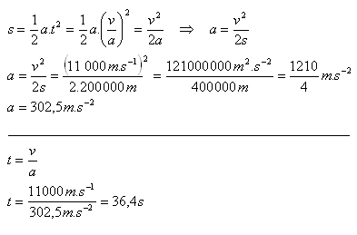

Zem obieha okolo Slnka približne rovnomerným pohybom po kružnici za 365,25 dňa. Aká je rýchlosť Zeme, ak vzdialenosť Zem – Slnko je približne 150 miliónov kilometrov.

T = 365,25 dňa = 31557600 s =3,16.107s, r =150 000 000 km = 1,5.1011m.

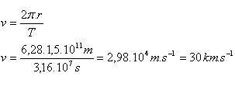

Zem obieha okolo Slnka obvodovou rýchlosťou 30 km.s-1

Rýchlosť rovnomerného pohybu družice po kružnici okolo Zeme je 7,46 km.s-1. Družica sa pohybuje vo výške 800 km nad povrchom Zeme. (R = 6378 km) Určite obežnú dobu T družice okolo Zeme.

R = 6378 km = 63,78.105m, h = 800 km = 8.105m, v = 7,46.103 m.s-1

r = R + h = 63,78.105m + 8.105m = 71,78.105m

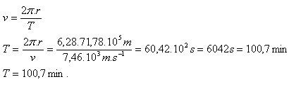

Akú najmenšiu rýchlosť musí mať motocyklista, ak má jazdiť na vnútornom povrchu dutej gule s polomerom R = 6 m všetkými smermi? Ťažisko motocykla a jazdca je 0,9 m od povrchu.

r = R – 0,9 = 6m - 0,9m = 5,1 m

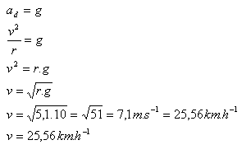

Najmenšia rýchlosť motocyklistu musí byť 25,56 km.h-1

Sedačka kolotoča je upevnená vo vzdialenosti 240 cm od stredu otáčania a vykonáva 18 otáčok za minútu. Určite jej obvodovú rýchlosť a dostredivé zrýchlenie.

r = 240 cm = 2,4 m, f = 18/60 s-1 = 0,3 s-1,

**a)**

v = 2π.r.f

v = 6,28.2,4m.0,3 s-1= 4,52 m.s-1

v = 4,52 m.s-1

**b)**

a d = 4π2.f2.r

a d = 4.9,8596.0,32.2,4 m.s-2= 8,52 m.s-2

a d = 8,52 m.s-2